

মতামত

বিশেষ সাক্ষাৎকার

আমি আমার কাজটা করার চেষ্টা করেছি: ফজলে হাসান আবেদ
আপডেট: ১৩:১১, এপ্রিল ২৭, ২০১৬ | প্রিন্ট সংস্করণ
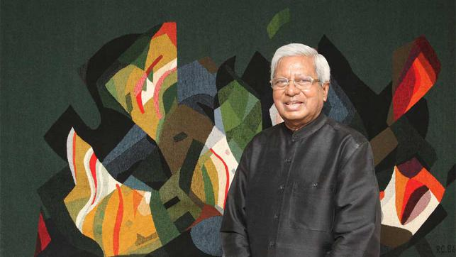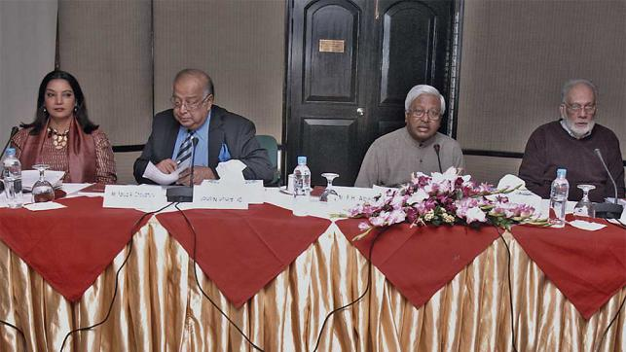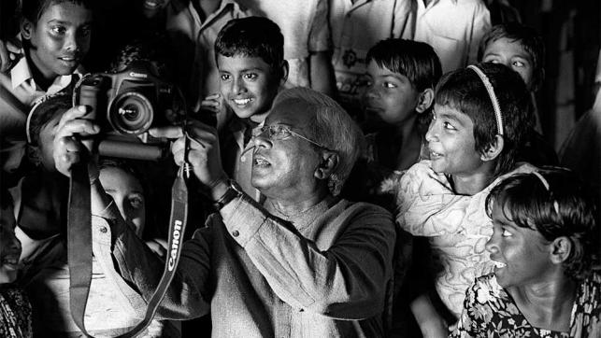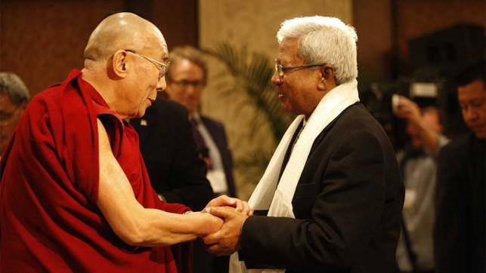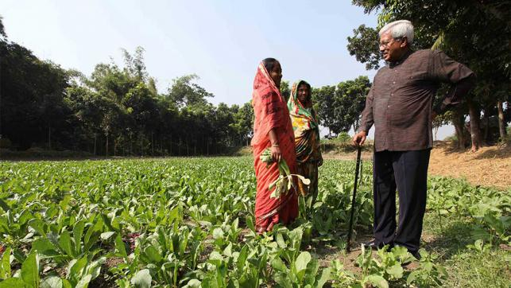
বিশ্বের বৃহত্তম বেসরকারি সংস্থা ব্র্যাকের প্রতিষ্ঠাতা ও চেয়ারপারসন ফজলে হাসান আবেদের ৮০তম জন্মবার্ষিকী উপলক্ষে প্রথম আলোর পক্ষ থেকে তাঁর সাক্ষাৎকার নিয়েছেন মতিউর রহমান
প্রশ্ন: আপনি স্কটল্যান্ডে নৌ-স্থাপত্য বিষয়ে পড়তে গেলেন। ওটা বাদ দিয়ে সিএ পাস করলেন। চার্টার্ড অ্যাকাউন্ট্যান্ট হিসেবে প্রতিষ্ঠা পেলেন। সত্তরের ঘূর্ণিঝড়ে আক্রান্ত মানুষের পাশে দাঁড়ালেন, একাত্তরের মুক্তিযুদ্ধের সময়ে সক্রিয় থাকলেন নানাভাবে। সেখান থেকে বিশ্বের বৃহত্তম বেসরকারি সংস্থা ব্র্যাক গড়ে তুললেন। পুরো বিষয়টিকে আপনি কীভাবে দেখেন?
উত্তর: যেসব পরিবর্তন আমার মনের মধ্যে এসেছে, তা ধারাবাহিকভাবেই এসেছে। আর মুক্তিযুদ্ধ তো আমার প্রাণ ছুঁয়ে গেছে বিভিন্নভাবে। মুক্তিযুদ্ধের পরে যে বাংলাদেশকে আমি দেখেছি, সেটা ছিল বিশ্বের দরিদ্রতম দেশগুলোর একটি—দরিদ্রতম দেশের তালিকায় বাংলাদেশ ছিল দ্বিতীয় স্থানে। ভাবলাম, আমাদের এত দরিদ্র দেশ, তার মধ্যে মুক্তিযুদ্ধের সময় উদ্বাস্তু হয়ে ভারতে আশ্রয় নেওয়া প্রায় এক কোটি মানুষ ফিরে আসছে। এদের ঘরবাড়ি নেই, টাকাপয়সা নেই, খেতে কোনো শস্য নেই। সাহায্য শুরু করলাম ত্রাণ দেওয়ার মধ্য দিয়ে। আমার ধারণা ছিল, ত্রাণ দেওয়া শেষে বছর দুই-তিনেক পর আমি আমার পেশায় ফিরে যাব—ইংল্যান্ড-আমেরিকা বা অন্য কোথাও। কিন্তু কাজ করতে গিয়ে যে দারিদ্র্য দেখলাম, এত দরিদ্র মানুষকে এভাবে ফেলে রেখে আমি বিদেশে চাকরি করে আরাম-আয়েশে থাকব, এটা কোনো কাজের কথা নয়। সিদ্ধান্ত নিলাম, আমার সারা জীবনে বাংলাদেশের দারিদ্র্য বিমোচনের কাজে নিয়োজিত থাকব।
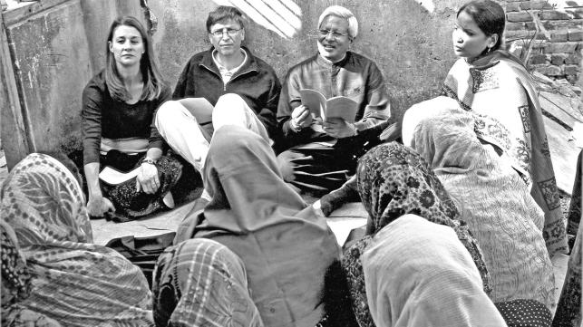১৯৭৩ সালের প্রথম দিকে এই সিদ্ধান্ত নেওয়ার পর আমি আর পেছন ফিরে তাকাইনি। আমি ভাবলাম, বিধ্বস্ত বাংলাদেশকে এখন গড়তে হবে। আর গড়তে হলে দারিদ্র্য বিমোচনই প্রথম কাজ হওয়া উচিত। তখন প্রত্যেক নারী ৬ দশমিক ৪ জন শিশুর জন্ম দিত। জনসংখ্যা বৃদ্ধির এই হার অব্যাহত থাকলে দারিদ্র্য বিমোচন কখনো সম্ভব হবে না। দারিদ্র্য বিমোচন করতে গেলে জন্ম নিয়ন্ত্রণও করতে হবে। এ কারণে প্রথম থেকেই আমরা স্বাস্থ্য কর্মসূচির পাশাপাশি জন্মনিয়ন্ত্রণ ও নারীর ক্ষমতায়নে কাজ শুরু করলাম।
প্রশ্ন: এর আগে মুক্তিযুদ্ধ শেষে আপনারা সুনামগঞ্জে বাড়িঘর তৈরি করে দেওয়া থেকে নানা ত্রাণকাজ শুরু করলেন।
উত্তর: সেখানে আমরা দরিদ্র মানুষকে ত্রাণ-কার্যক্রম আর ঘরবাড়ি বানিয়ে দেওয়ার কার্যক্রম পরিচালনা করলাম। মৎস্যজীবীদের নৌকা দেওয়া হলো, বিদেশ থেকে মাছধরা জাল এনে দেওয়া হলো। ত্রাণ-কার্যক্রম তো ক্ষণস্থায়ী ব্যাপার। আসলে উন্নয়ন যখন করতে হয়, তখন অনেক ক্ষেত্রেই কাজ করতে হয়। উন্নয়ন করতে হলে শুধু তো বসতবাড়ি গড়ে দিলে হয় না, কর্মসংস্থান তৈরি করতে হয়। সে কারণে কৃষির উন্নতির কাজ আরম্ভ করলাম, স্বাস্থ্যের উন্নতিতে কাজ শুরু করলাম, জন্মনিয়ন্ত্রণে কাজ শুরু করলাম। এসব কাজেই ছিল আমাদের অগ্রাধিকার।
বাংলাদেশে তখন অর্ধেক মানুষ দারিদ্র্যসীমার নিচে বাস করে। আমরা তাদের নিয়েই কাজ শুরু কলাম। তবে কিছু ক্ষেত্র আছে, যেখানে শুধু দরিদ্রদের জন্য কাজ করা যায় না। যেমন আপনি শিশুদের টিকা দেবেন, যাতে তাদের স্বাস্থ্যের সুরক্ষা দেওয়া যায়। সেখানে তো শুধু দরিদ্র নয়, সব শিশুকেই টিকা দিতে হবে।
প্রথমে সুনামগঞ্জের শাল্লায় আমাদের কাজ শুরু হলো। এরপর মানিকগঞ্জ ও জামালপুরে কাজ শুরু করলাম। ১৯৭৪ সালের দুর্ভিক্ষের শেষ দিকে রংপুরের রৌমারীতে দুর্ভিক্ষ দেখা দিল। সেখানে শিশুসহ অনেক লোক মারা যেতে থাকল। শাল্লা থেকে গেলাম রৌমারীতে। সেখানে ১৫ হাজার শিশুকে প্রতিদিন দুই বেলা খাইয়ে কোনো রকমে বাঁচিয়ে রাখলাম।
সেখানে দেখলাম খর্বকায় শিশু আর পুষ্টিহীন চেহারার অতি রুগ্ণ মা। বাড়িতে শুধু নারী আর শিশুরা আছে, পুরুষেরা বাড়ি ছেড়ে চলে গেছে কাজের খোঁজে। একটা উপলব্ধি হলো, পরিবার বা সমাজে আসলে দারিদ্র্য মোকাবিলা করেন প্রধানত নারীরা। যদি তাঁরা দারিদ্র্যকেই ম্যানেজ করতে পারেন, তাহলে এঁদের দিয়েই আমরা উন্নয়নের কাজ আরম্ভ করি না কেন? আমি আগে যখন গ্রামেগঞ্জে বেশি যেতাম, দেখতাম পাঁচ বছরের মেয়েশিশু এক বছরের ছোট ভাইকে কোলে নিয়ে দেখাশোনা করছে। আর তার বড় ভাইটা বাড়ির বাইরে গিয়ে খেলছে। এসব দেখে মনে হলো আমাদের মেয়েদেরই আগে তৈরি করতে হবে। আমরা মেয়েদের সংগঠিত করা শুরু করলাম। কারণ, মেয়েরা ছোটবেলা থেকেই ব্যবস্থাপনা শেখে।
প্রশ্ন: ১৯৭১ সালে আপনাকে একটা বড় দায়িত্ব দিয়েছিল পাকিস্তানি সামরিক সরকার—লিয়াজোঁ কর্মকর্তা হিসেবে সারা দেশে তেল সরবরাহ-ব্যবস্থা অব্যাহত রাখার।
উত্তর: দায়িত্ব দিয়েছিল। কিন্তু সেটা আমি বেশি দিন করিনি। সপ্তাহ খানেক করেছিলাম। এরপর মুক্তিযুদ্ধ শুরু হলে ওদেরই পরিচয়পত্র নিয়ে প্রথমে ঢাকা থেকে করাচি, পরে সেখান থেকে আফগানিস্তান হয়ে লন্ডনে চলে যাই।
প্রশ্ন: তারপর লন্ডন থেকে মুক্তিযুদ্ধের পক্ষে সমর্থন ও সহযোগিতার জন্য কাজ শুরু করলেন...
উত্তর: লন্ডনে গিয়ে আমরা দুটি সংগঠন করেছিলাম। একটা হলো অ্যাকশন বাংলাদেশ। এর প্রধান কাজ ছিল বহির্বিশ্বে বাংলাদেশের মুক্তিযুদ্ধের পক্ষে রাজনৈতিক সমর্থন আদায় করা। আরেকটা হলো হেল্প বাংলাদেশ। এর কাজ ছিল অর্থ সংগ্রহ করা, যাতে আমাদের মুক্তিবাহিনীকে সাহায্য করা যায়। কাজ করতে করতে একবার সেখানে কিছু মার্সেনারির (ভাড়াটে বিদেশি সৈনিক) সঙ্গে দেখা হলো। তারা ভিয়েতনামে যুদ্ধ করেছে। ওই সৈনিকেরা একটা প্রস্তাব দিল, ‘যদি তোমরা ১৬ হাজার পাউন্ড জোগাড় করতে পারো, তাহলে আমরা তোমাদের জন্য একটা কাজ করতে পারি। গুজরাট উপকূল থেকে মাছ ধরার নৌকা নিয়ে করাচি বন্দরে গিয়ে দু-একটা জাহাজকে বিধ্বস্ত করে দিতে পারি।’ ১৬ হাজার পাউন্ড আমরা জোগাড় করলাম ঠিকই। কিন্তু ভাবলাম, কাজটি করার আগে সরকারের সঙ্গে একটা পরামর্শ করলে বোধ হয় ভালো হয়। এ জন্য সেপ্টেম্বরের দিকে কলকাতায় গেলাম। মুজিবনগর সরকারের প্রধানমন্ত্রী তাজউদ্দীন আহমদের সঙ্গে সাক্ষাৎ করলাম। তাঁকে বললাম, কাজটা করতে পারলে কেমন হয়? তিনি খুব মনোযোগ দিয়ে কথাগুলো শুনে বললেন, ‘আমার মনে হয়, এটা না করাই ভালো হবে। বরং আপনি টাকাটা আমাদের দিয়ে দিন, আমরা কাজে লাগাব। সত্যি সত্যিই যদি এটা আমাদের মুক্তিযোদ্ধারা করতেন, তাহলে একটা কথা ছিল। আপনি তৃতীয় কোনো বাইরের শক্তি দিয়ে করাবেন, ভবিষ্যতে যদি জানাজানি হয়, তখন ওরা বলবে, লোক ভাড়া করে আক্রমণ করেছে। এর দরকার নেই।’ তাঁর কাছ থেকে হোটেলে ফিরলাম। জিয়াউর রহমান এক দিন আমার হোটেলে এলেন। বললেন, ‘আমার তো অনেক কিছু দরকার। কিন্তু ভারত থেকে সেগুলো পাই না। আমাদের যথেষ্ট গোলাবারুদ নেই। আর ব্যক্তিগতভাবে একটা জিনিসও খুব দরকার। সেটা হলো বাইনোকুলার; শত্রু কোন দিক থেকে আসছে দেখতে পাই না। যদি আমার জন্য এটা পাঠাতে পারেন তাহলে ভালো হয়।’ লন্ডনে ফিরে তাঁর জন্য বাইনোকুলার পাঠিয়েছিলাম।
প্রশ্ন: আগে নারীর ক্ষমতায়নের কথা বললেন। পাশাপাশি শুরু থেকেই শিক্ষা নিয়েও একটা ভাবনা ছিল, শিক্ষিত জনগোষ্ঠী ছাড়া কোনো উন্নয়ন হবে না।
উত্তর: প্রথম দিকে আরম্ভ করেছিলাম বয়স্ক শিক্ষা নিয়ে। আমরা ২০০ গ্রামে কাজ শুরু করেছি। আমাদের পরিকল্পনা ছিল ২০০ গ্রামে ২০০টি স্কুল করব, আর নারী-পুরুষ উভয়কে শিক্ষিত করে ফেলব। অন্তত যাতে তারা বই পড়তে পারে, স্বাক্ষর করতে পারে, চিঠি লিখতে পারে। ২০০ স্কুল চালু করলাম। বুঝলাম, গরিব মানুষের পক্ষে সারা দিন পরিশ্রম করে পড়ায় মনোযোগ দেওয়া সম্ভব নয়। বেশির ভাগ স্কুল আস্তে আস্তে বন্ধ হয়ে গেল। তখন আমার হাতে ব্রাজিলের শিক্ষাবিদ পাওলো ফ্রেইরির একটা বই এসেছিল। নাম পিডাগজি অব দ্য অপ্রেসড। বইটি থেকে জানলাম, মানুষের উন্নয়ন করতে হলে আগে মানুষকে সচেতন ও উদ্যমী করে তুলতে হবে। আর মানুষকে সংগঠিত করতে না পারলে উন্নয়ন হবে না। তখন সচেতনতা বাড়ানোর কাজ শুরু করলাম। আগের ওই কর্মসূচি থেকে আমরা শিখলাম, আমরা সংগঠন হিসেবে খুব বেশি কিছু করতে পারব না, যদি না তাদের সচেতন করতে পারি। আমরা তোমাদের সবকিছু করে দেব, তা হবে না। বরং মানুষের ভেতরকার আত্মবিশ্বাস জাগিয়ে দিয়ে জীবনকে বদলে দেওয়ার কাজে তাদের উদ্যমী করে তুলতে হবে। এই বিষয়টা যতক্ষণ না হবে, ততক্ষণ পর্যন্ত কোনো কর্মসূচি সফল হবে না। এটা হলো ব্র্যাকের সফলতার মূল ভিত্তি।
প্রশ্ন: নারীর ক্ষমতায়ন ও শিক্ষাক্ষেত্রে জোর দেওয়া, স্বাস্থ্য, কৃষি, ক্ষুদ্রঋণ—এর প্রতিটাতেই আপনি সম্পৃক্ত আছেন। সব মিলিয়েই আপনার ব্র্যাক। এর মধ্যে কি বলতে পারেন, এই সেক্টরে আমি সবচেয়ে ভালো করলাম, এরপর ওটা?
উত্তর: দেখুন, কতগুলো বিষয়ে বাংলাদেশে আমরা গর্ব বোধ করি। যেমন বাংলাদেশে শিশুমৃত্যুর হার শ্রীলঙ্কা ছাড়া দক্ষিণ এশিয়ায় সর্বনিম্ন। কী করে হলো? সরকার বলবে, আমরা করেছি। কিন্তু আমি মনে করি, এ ক্ষেত্রে ব্র্যাকের বড় অবদান আছে। ১৯৮০ থেকে ১৯৯০ সাল পর্যন্ত এই ১০ বছর প্রতিটি বাড়িতে গিয়ে খাবার স্যালাইন কীভাবে বানাতে হয়—লবণ, গুড় আর আধা সের পানি মিশিয়ে—সেটা আমরা শিখিয়েছি। এরপর এল খাবার স্যালাইনের প্যাকেট। কতটুকু পানি হলে সেটা ঠিক আধা সের পরিমাণ হয়, সেটা তত দিনে নারীরা শিখে ফেলেছে। এখন প্যাকেট স্যালাইন কিনে আধা সের পানি মিশিয়ে সঠিকভাবে স্যালাইন বানাতে পারে। ওই দশ বছর আমরা যদি ওই কাজটা না করতাম, তাহলে সেই চিত্রটার পরিবর্তন হতো না।
১৯৮৬ সালে বাংলাদেশে টিকাদানের হার ছিল ৪ শতাংশ। তখন এরশাদ সাহেব ছিলেন বাংলাদেশের রাষ্ট্রপতি। ইউনিসেফ দেশে টিকাদানের হার ১৯৯০ সালের মধ্যে ৮০ শতাংশে নিয়ে যাওয়ার জন্য কর্মসূচি শুরু করল। প্রেসিডেন্ট স্বাস্থ্যসচিবকে টিকাদান কর্মসূচি সফল করতে নির্দেশ দিলেন। আমার বন্ধু মনযূর-উল-করিম ছিলেন তখন স্বাস্থ্যসচিব। তিনি বললেন, এটা আমরা একা পারব না। আমাদের সঙ্গে তোমরা যোগ দাও। আমরা অর্ধেক বাংলাদেশের দায়িত্ব নিলাম। ওরা নিল বাকি অর্ধেক বাংলাদেশের। আমরা যে অর্ধেক নিলাম, সেখানে আমরা ৮২ শতাংশ কভারেজ দিলাম চার বছরের মধ্যে। আর যে অর্ধেক সরকার নিল, সেটা হলো ৬১ শতাংশ। বাংলাদেশে এখন টিকাদানের হার ৯৬ শতাংশ। আর ভারতে ৫৭ শতাংশ। সে জন্য সেখানে মৃত্যুহার বেশি।
প্রশ্ন: খাবার স্যালাইন, টিকাদান—এরপরের গুরুত্বপূর্ণ সাফল্য কী?
উত্তর: পানি ও পয়োনিষ্কাশন। সারা বাংলাদেশে এখন মাত্র ৩ শতাংশ লোক খোলা জায়গায় পায়খানা করে। বাংলাদেশের প্রতিটা বাড়িতে গিয়ে স্যানিটারি ল্যাট্রিন দেওয়া, দিনে অন্তত তিনবার সাবান দিয়ে হাত ধোয়া শেখানো, প্রতিটি স্কুলে গিয়ে বাচ্চাদের হাত ধোয়া শেখানো—এগুলো তো আমরা করেছি দশ বছর ধরে। ফলে শিশুমৃত্যুর হার কমেছে, মাতৃমৃত্যুর হার কমেছে। মাতৃমৃত্যুর হার আগে প্রতি লাখে ৮০০ ছিল, এখন সেটা ১৭৫-এ নেমে এসেছে। ১৭৫ থেকে ৩০-এ নিয়ে যেতে হলে কী করতে হবে, এখন আমরা সেটা করছি। এটা করতে হলে প্রতিটা ইউনিয়নে দুজন করে প্রশিক্ষণপ্রাপ্ত মিডওয়াইফ লাগবে। এসএসসির পর তিন বছর মেয়াদি মিডওয়াইফারি ডিপ্লোমা দিচ্ছি আমরা। ৩০০ জন এরই মধ্যে পাস করেছে। এভাবে আমরা তৈরি করব ১০ হাজার। তাদের মধ্য থেকে যখন প্রত্যেক ইউনিয়নে দুজন করে পাওয়া যাবে, তখন গ্রামের নারীদের ডেলিভারি করাতে আর হাসপাতালে যেতে হবে না।
প্রশ্ন: শিক্ষাক্ষেত্রে বিশেষ অবদান কোনটি?
উত্তর: এখানে বড় অবদান হলো আমরা প্রায় ৭০ লাখ শিশুকে প্রাথমিক শিক্ষা দিয়েছি। এর মধ্যে ৪০ লাখ মেয়েশিশু। তার মানে ৬৬ শতাংশ মেয়ে। এখন সরকারি হিসাবে ৯৮ ভাগ মেয়ে স্কুলে ভর্তি হয় আর ৯৬ ভাগ ছেলেশিশু স্কুলে ভর্তি হয়। এই যে ২ শতাংশ বেশি, এটা ব্র্যাকের কারণে। কিন্তু এখন আমাদের বড় কাজ হলো শিক্ষার মান উন্নয়ন। শিক্ষার মান উন্নয়নের জন্য আমাদের ব্র্যাক ইউনিভার্সিটিতে একটা ইনস্টিটিউট তৈরি হয়েছে। সরকারের সঙ্গে বসে এখন আমরা পাঠক্রম তৈরি করছি।
প্রশ্ন: কৃষিক্ষেত্রে বড় কাজ কোনটি?
উত্তর: কৃষি সম্প্রসারণে কাজ হয়েছে অনেক। সরকারের সঙ্গে যৌথভাবে ও এককভাবে এ ক্ষেত্রে আমরা অনেক কাজ করেছি। কৃষকদের উচ্চমানের বীজ সরবরাহ করেছি। ক্ষুদ্রঋণ নিয়ে কাজ করতে গিয়েই বীজের বিষয়টা ভাবনায় এসেছিল। প্রায় ৩ লাখ নারী আমাদের কাছ থেকে ঋণ নিয়ে সবজি চাষ করছিলেন। আমি কয়েকটি খামারে সবজিচাষি নারীদের সঙ্গে কথা বললাম। জিজ্ঞেস করলাম, আপনাদের আসল সমস্যা কী? অনেকেই বললেন, সমস্যা হলো বীজের। ভালো বীজ নেই। আমরা তখন শাকসবজির বীজ তৈরি করা শুরু করলাম। এরপর আনলাম ভুট্টার বীজ। ভুট্টা কিন্তু আমরাই পরিচয় করিয়েছি বাংলাদেশে।
পোলট্রির খামার করতে গিয়ে দেখলাম, মুরগির মৃত্যুহার কমানোর জন্য ভ্যাকসিন দরকার। তখন এরশাদ সরকারের আমল। সরকারকে বললাম, হয় আপনারা ভ্যাকসিন উৎপাদন করুন, না হলে আমাদের দায়িত্ব দিন, আমরা উৎপাদন করব। সরকার বলল, আমরাই করব। সরকার ভ্যাকসিন উৎপাদন করল, আর আমরা জেলায় জেলায় সরবরাহ শুরু করলাম। প্রত্যেক উপজেলায় একজন করে পশুপালন কর্মকর্তা আছেন। তাঁর অফিসে ফ্রিজ আছে। এই ফ্রিজে সংরক্ষণের জন্য ঢাকা থেকে আমরা ভ্যাকসিন পাঠানো শুরু করলাম। থানার পশুসম্পদ অফিসারের ফ্রিজ নষ্ট হয়ে গেলে ভ্যাকসিনগুলো অকার্যকর হয়ে যায়। তখন আমরা ১২ জন ফ্রিজ মেরামতকারী নিয়োগ করে বিভিন্ন জেলায় পাঠিয়ে দিলাম। ফ্রিজ অকার্যকর হলে ফোন করলেই ওরা সেটি ঠিক করে দিয়ে আসে। চল্লিশ হাজার গ্রামে চল্লিশ হাজার নারীকে প্রশিক্ষণ দিয়ে ভ্যাকসিনেটর তৈরি করলাম।
প্রশ্ন: ব্র্যাক যে ছোট থেকে এত বড় হলো, পরিচালনা-ব্যবস্থাপনা-মানবসম্পদ ব্যবস্থাপনায় কী উদ্যোগ ছিল?
উত্তর: এগুলোর ক্ষেত্রে বিশেষ একটা পদক্ষেপ ছিল আমাদের। আমরা আমাদের কর্মীদের খুব বিশ্বাস করেছি। তাঁদের দায়িত্ব দিয়েছি, ক্ষমতাও দিয়েছি। সিদ্ধান্ত নেওয়ার ক্ষমতাটা কিন্তু একেবারে গ্রামেই ছিল। কাকে ঋণ দেবে, কাকে দেবে না—তা জানার জন্য কাউকে ঢাকায় আসতে হতো না। কর্মীরা নিজেরাই ঠিক করতেন কাকে ঋণ দেবেন, কাকে দেবেন না। তাতে তাঁরা কাজে যেমন স্বাধীনতা পেয়েছেন, তেমনি আনন্দও পেয়েছেন। মূল ব্যাপার ছিল, যা তিনি করতে চেয়েছেন, তা করার ক্ষমতাও তাঁর হাতে ছিল। সে জন্য ব্র্যাকে কোনো আমলাতন্ত্র গড়ে ওঠেনি। সব সিদ্ধান্ত আবেদ ভাই বা তাঁর চারপাশের চার-পাঁচজন লোক নেবেন, এটা নয়। সবাই সিদ্ধান্ত নিয়েছেন। সে জন্য এটা এত বড় হয়েছে এবং ভিত্তিটা শক্তিশালী হয়েছে। ব্র্যাক থেকে অনেক লোক তৈরি হয়েছেন, যাঁরা ভালো ম্যানেজার হয়েছেন।
প্রশ্ন: সারা বিশ্বের ১২টা দেশে যে আপনারা ব্র্যাক পরিচালনা করছেন, সেখানে কোন ধরনের কাজ করছেন?
উত্তর: সেসব দেশে নারীর ক্ষমতায়ন, শিক্ষা, স্বাস্থ্য, ক্ষুদ্রঋণ প্রভৃতি—আমাদের সব কাজই পরিচালনা করছি।
প্রশ্ন: অনেকে বলেন, আপনি ব্র্যাকের সামগ্রিক কাজের পাশাপাশি আবার ব্যাংক করলেন, ইউনিভার্সিটি করলেন—এসবের কী দরকার ছিল?
উত্তর: ব্যাংক গড়ার প্রেক্ষাপটটা বলি। ১৯৯৭ সালে যে সমীক্ষা করেছিলাম, সেখানে তো অতিদরিদ্রদের পেলাম, যারা ঋণ পায় না। সেখানে আরেকটা চিত্র ছিল, ক্ষুদ্র ব্যবসায়ীরাও ঋণ পান না—তাঁরা দরিদ্রও নন, অতিদরিদ্রও নন, আবার সচ্ছলও নন। দরিদ্র মানুষ ঋণ পেতে পারেন, আবার যাঁরা সচ্ছল, তাঁরাও ঋণ পেতে পারেন। কিন্তু এঁদের কী হবে? সেই চিন্তা থেকেই ব্র্যাক ব্যাংক করতে যাওয়া, যাতে ক্ষুদ্র ও মাঝারি উদ্যোক্তাদের ঋণ দেওয়া যায়। এরপর নিয়ে এলাম বিকাশ। বিকাশ ব্যবহার করে তো এখন সবাই দ্রুত টাকা পাঠাচ্ছে। আমার আসল উদ্দেশ্য হলো, বিকাশ শুধু টাকা পাঠানোতেই সীমাবদ্ধ থাকবে না, এর মাধ্যমে গ্রাহকেরা ঋণ পেতে পারবেন, বিভিন্ন রকমের সঞ্চয়ও রাখতে পারবেন। তাঁদের মোবাইল ফোনের মধ্যেই স্বনিয়ন্ত্রিতভাবে সেই ঋণ ব্যবহার করতে পারবেন।
ইউনিভার্সিটি করলাম, আমরা যদি কিছু শিক্ষিত মানুষ তৈরি করতে পারি, যারা দরিদ্রদের নিয়ে কাজ করতে চায়। তাহলে তো আমাদের মতো মানুষ আরও পাওয়া সম্ভব, যারা সমাজের জন্য দায়িত্বশীল ভূমিকা রাখতে চায়। আর সেটা যদি আমি ইউনিভার্সিটির মাধ্যমে করতে পারি, আমাদের শিক্ষা ইনস্টিটিউটের মাধ্যমে যদি শিক্ষার মান উন্নয়ন করতে পারি, সিভিল সার্ভেন্টদের ডিগ্রি দিয়ে যদি সুশাসন প্রতিষ্ঠিত হয় তবে দেশের কিছু লাভ হবে।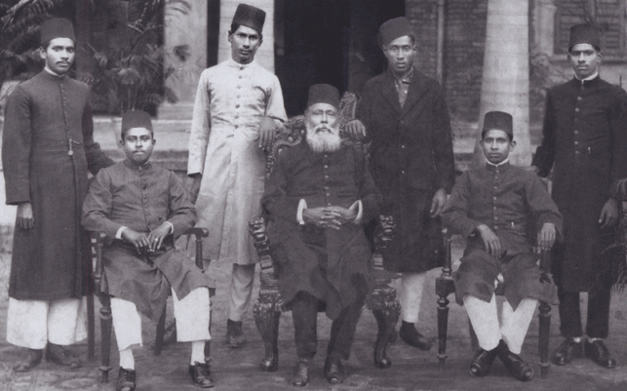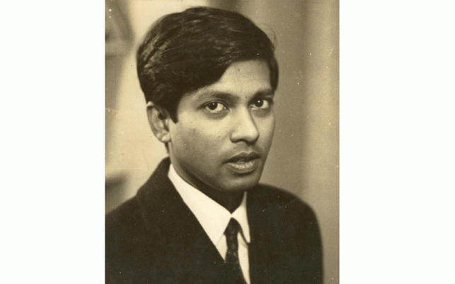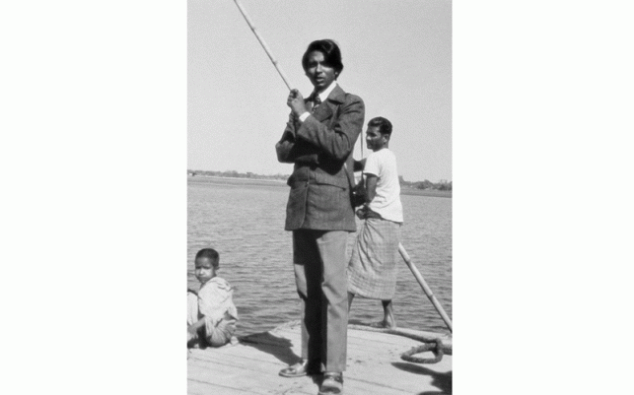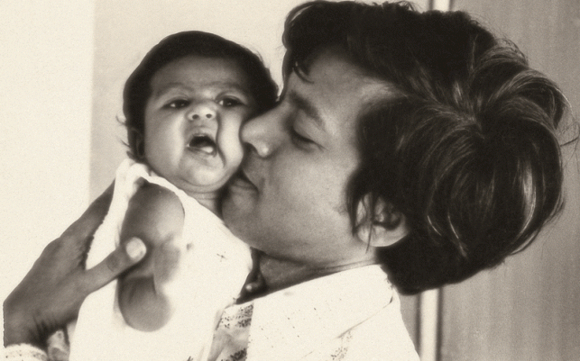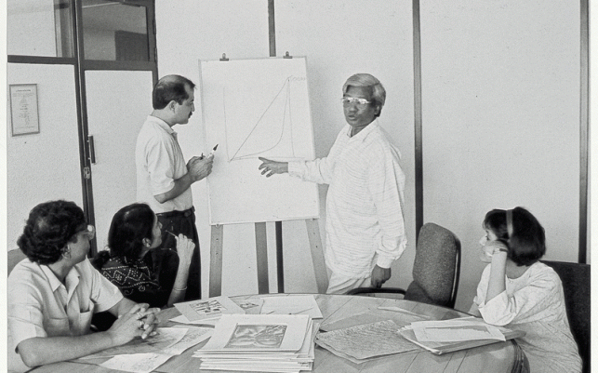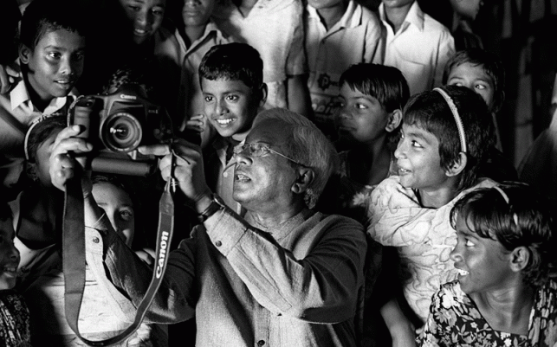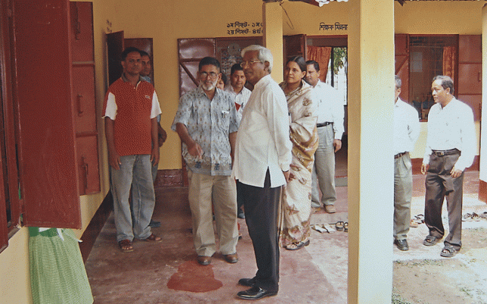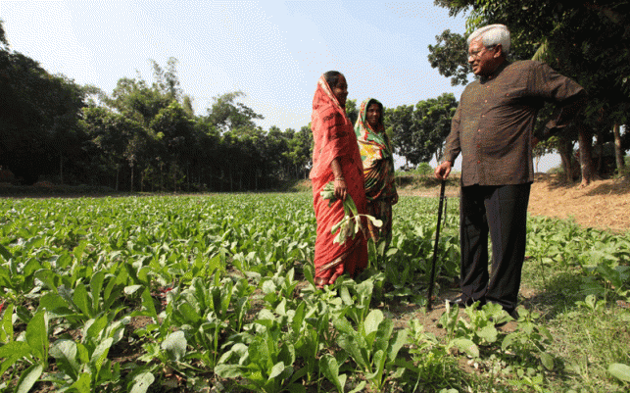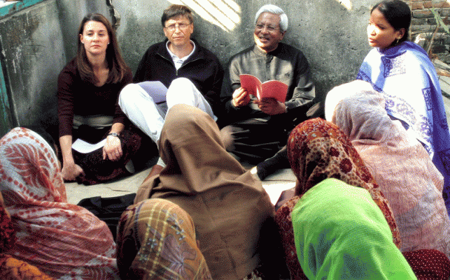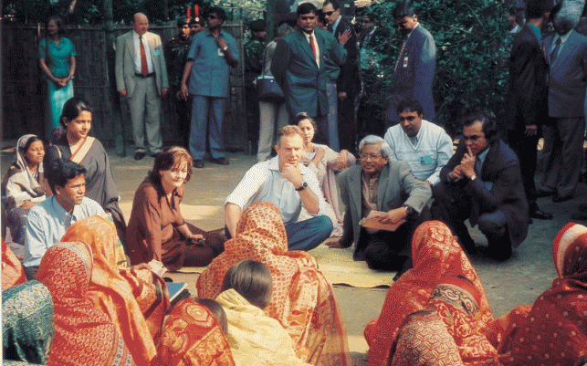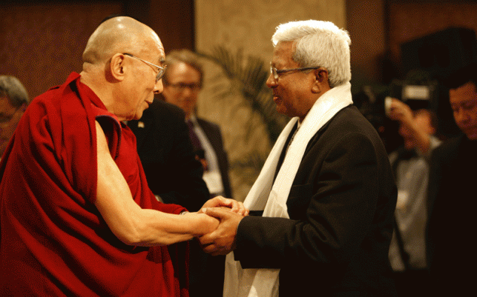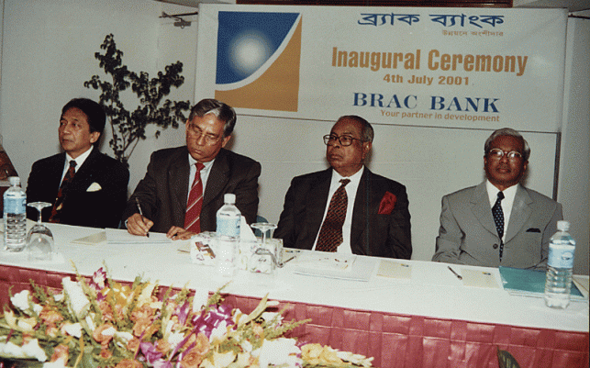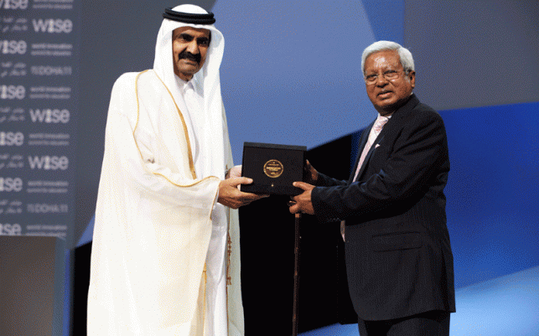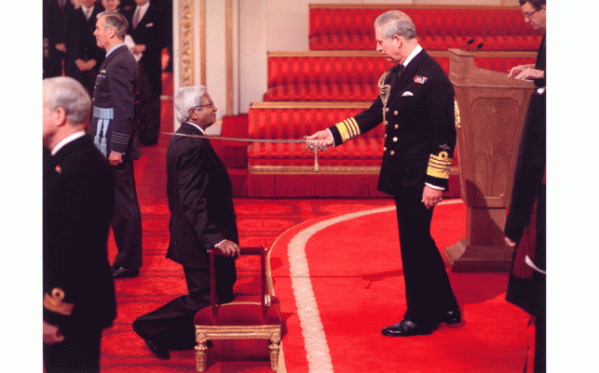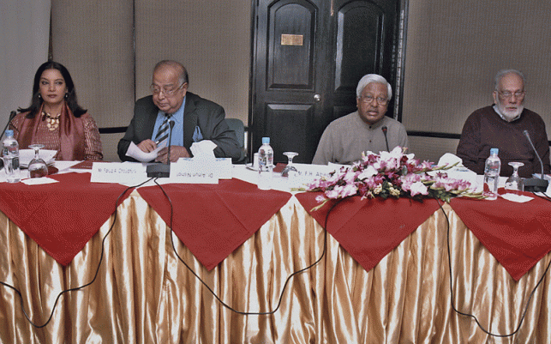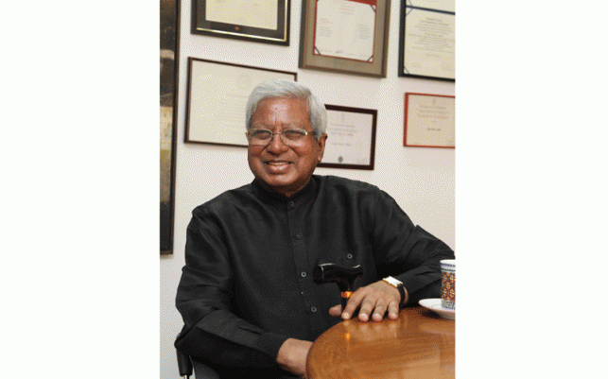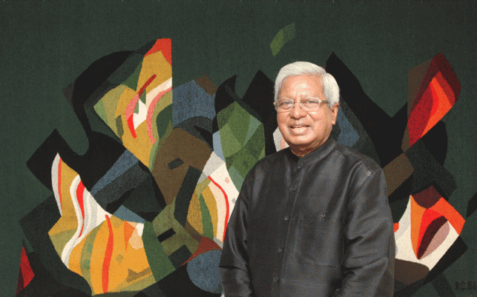
প্রশ্ন: এবার একটু অন্য প্রসঙ্গে আসি। আপনার প্রিয় মানুষ কে?
উত্তর: আমার প্রিয় মানুষ আমার মা। তারপর আমার ছোট চাচা সায়ীদুল হাসানের দ্বারা খুব প্রভাবিত ছিলাম।
প্রশ্ন: ব্যক্তিত্ব হিসেবে কাকে আদর্শ মনে করেন?
উত্তর: আমার সবচেয়ে পছন্দের মানুষ রবীন্দ্রনাথ ঠাকুর। আমাদের মননকে তিনি যেভাবে প্রভাবিত করেছেন, সেটা আর কেউ করতে পারেননি।
প্রশ্ন: আপনার প্রিয় লেখক কে, রবীন্দ্রনাথ না শেক্সপিয়ার? আপনি শেক্সপিয়ারের অনেক কবিতা আবৃত্তি করেন।
উত্তর: মানুষ হিসেবে পছন্দ রবীন্দ্রনাথ, আর লেখক হিসেবে শেক্সপিয়ার।
প্রশ্ন: শিল্পকর্মের অনেক সংগ্রহ আপনার। প্রিয় শিল্পী কে?
উত্তর: শিল্পীদের মধ্যে কামরুল হাসান, মোহাম্মদ কিবরিয়া, মুর্তজা বশীর, আমিনুল ইসলাম, রশিদ চৌধুরী সবাই আমার বন্ধু। রশিদ চৌধুরীর অনেক প্রদর্শনীর আয়োজন করে দিয়েছি। চিত্রকর্ম বিক্রিতে সহযোগিতা করেছি।
প্রশ্ন: আপনি গান শোনেন সব সময়। শিল্পীদের মধ্যে কে কে বেশি প্রিয়?
উত্তর: রবীন্দ্রসংগীতই বেশি শুনি। ভারতের অনেকের কণ্ঠেই গান শুনতে ভালো লাগে। আমাদের দেশে রেজওয়ানা চৌধুরী বন্যা, শামা রহমান, অদিতি মহসীনের কণ্ঠে রবীন্দ্রসংগীত খুব ভালো লাগে। লুভা নাহিদ চৌধুরীর গানও খুব প্রিয়। পুরোনোদের মধ্যে কুন্দনলাল সায়গল, পঙ্কজকুমার মল্লিক, দ্বিজেন মুখোপাধ্যায়, কণিকা বন্দ্যোপাধ্যায় প্রমুখ আমার প্রিয় শিল্পী। ছোটবেলায় তো কলের গানে তাঁদের গান শুনতাম।
প্রশ্ন: কার সিনেমা ভালো লাগে?
উত্তর: আমার তো আর্ট ফিল্ম খুব ভালো লাগে। ইতালির ভিক্টরিয় ডি সিকা, মাইকেলেঞ্জেলো অ্যান্টোনিওনি—এঁদের মতো পুরোনো অভিনয়শিল্পীদের ছবি ভালো লাগত। এঁদের ছবি দেখিয়েই আমি আলমগীর কবিরকে প্রভাবিত করেছিলাম। আমাদের সত্যজিৎ রায়ের সিনেমাও ভালো লাগে, খুব চমৎকার।
প্রশ্ন: মা-বাবা-চাচা বাদ দিয়ে মানুষ হিসেবে আর কাউকে কি দেখেন, যিনি আপনাকে প্রভাবিত করেছেন।
উত্তর: ওভাবে বলতে পারব না। অনেক লেখকের বই পড়ি আমি। এর মধ্যে টলস্টয়ের চিন্তাজগৎ এত ব্যাপক, তাঁর চিন্তা দ্বারা খুব প্রভাবিত হই। তাঁর চিন্তা এত বিস্তৃত, এত গভীর—এগুলো খুব ভালো লাগে।
প্রশ্ন: আপনি নিজেকে পুরোপুরি সফল মনে করেন, নাকি আরও সাফল্যের বাকি আছে? আরও কিছু করতে চান?
উত্তর: নিজেকে আমি খুব বেশি সফল মনে করি, তা নয়। আমি আমার কর্তব্যটা করার চেষ্টা করেছি, এর বেশি কিছু না।
প্রশ্ন: বাংলাদেশ নিয়ে আর কী স্বপ্ন দেখেন?
উত্তর: শিশু ও মাতৃমৃত্যুর হার আরও কমানো। বাংলাদেশের সহজাত সুবিধা হলো, মানুষগুলো বুদ্ধিমান। এদের যদি একটু ভালো শিক্ষার সুযোগ দেওয়া যায়, তাহলে আমরা অনেক এগিয়ে যেতে পারতাম। পৃথিবীতে অনেক দেশ আছে, যেসব দেশের মানুষ এতটা বুদ্ধিমান নয়। আমাদের লোকগুলো বেশি সুযোগ পায়নি কিন্তু তাদের মেধা আছে, বুদ্ধি আছে। এদের একটু সুযোগ দিলে পৃথিবীতে শ্রেষ্ঠ জাতি হিসেবে পরিচিতি পেত।
প্রশ্ন: আমাদের দেশে যা কিছু হয়, তা হয়ে যায় ব্যক্তিপ্রধান। কিন্তু এখানে ব্র্যাক সামনে, ফজলে হাসান আবেদ পেছনে। এই যে আড়ালে থাকা, এটা কি পরিকল্পনা করে হয়েছে, নাকি স্বভাবজাত?
উত্তর: এটা আমার সহজাত অভ্যাসও, আবার কিছুটা পরিকল্পিতও। আমি সব সময় চেয়েছি, লোকে আমার সংস্থাটি চিনবে, আমাকে চেনার তো দরকার নেই। এই সংস্থায় এত লোক কাজ করে, সেখানে একজনকে চিনে লাভ কী? ব্র্যাকে যে এত কাজ হয়েছে, সেটা কি আমার একার কাজ? হাজার হাজার কর্মীর কাজ। কাজেই সেই পরিচিতি তো তাদের প্রাপ্য। আমি নেতা হিসেবে হয়তো একটু বেশি কাজ করেছি। কিন্তু আসলে তো হাজার হাজার কর্মী নিষ্ঠার সঙ্গে কাজ করেছে বলেই ব্র্যাক এতটা সুনাম অর্জন করেছে।
মতিউর রহমান: আবেদ ভাই, ২৭ এপ্রিল আপনার জন্মদিন। আপনাকে জন্মদিনের শুভেচ্ছা জানাই। আপনি দীর্ঘজীবী হোন। মানুষের জন্য, দেশের জন্য আপনার কাজ আরও গতিশীল হোক—এই কামনা করি। আপনাকে অনেক ধন্যবাদ।
ফজলে হাসান আবেদ: আপনাকেও অসংখ্য ধন্যবাদ।
ব্র্যাক: বিশ্বের বৃহত্তম বেসরকারি সাহায্য সংস্থা। তারা বহুমুখী কাজের মধ্য দিয়ে সারা বিশ্বে খ্যাতি অর্জন করেছে। তাদের কাজের পরিধি ব্যাপক। দেশের বাইরে তারা ১২টি দেশে তাদের কার্যক্রম পরিচালনা করছে। তাদের কাজের উল্লেখযোগ্য ক্ষেত্রগুলো হলো: দুর্যোগ ব্যবস্থাপনা ও জলবায়ু পরিবর্তন, স্বাস্থ্য, পুষ্টি ও জনসংখ্যা; পানি, পয়োনিষ্কাশন, শিক্ষা, কৃষি ও খাদ্যনিরাপত্তা, সমন্বিত উন্নয়ন, ক্ষুদ্রঋণ, উদ্যোগ ও বিনিয়োগ, নারীর ক্ষমতায়ন, লিঙ্গবৈষম্য দূরীকরণ, আইনি সহায়তা প্রদান প্রভৃতি। উল্লিখিত এসব ক্ষেত্রে দেশ-বিদেশে তাদের কর্মী রয়েছে এক লাখেরও বেশি। এর ৭০ শতাংশের ওপর নারী কর্মী রয়েছেন। এর বাইরে রয়েছে তাদের স্বনামধন্য বাণিজ্যিক প্রতিষ্ঠান আড়ং।

